Практическая работа №12
Разработка backend-приложения на Python Flask с использованием PostgreSQL

Цель работы
Научиться создавать серверные web-приложения на Python с использованием фреймворка Flask: организовывать модульную структуру проекта, описывать маршруты и обрабатывать HTTP-запросы, разрабатывать REST API с методами GET, POST, PUT, PATCH и DELETE, подключать базу данных PostgreSQL и выполнять SQL-запросы из Python, проектировать связанные таблицы, принимать и возвращать данные в формате JSON, проверять входные данные, обрабатывать ошибки, хранить настройки в переменных окружения и тестировать API.
Вариант 1 — «Список задач»: Flask API для приложения управления задачами с сущностями «задачи», «категории» и «статусы». Требуется получение списка задач и задачи по ID, создание, изменение и удаление задачи, фильтрация по статусу и получение списка категорий.

Ход работы

1. Структура проекта
Проект организован по модульной схеме, предложенной в методичке: приложение — пакет app с отдельными слоями для маршрутов, бизнес-логики, моделей и работы с базой данных; SQL-скрипты — в каталоге sql, тесты — в tests.
Листинг 1 – Структура проекта
lab12/
├── app/
│ ├── __init__.py фабрика приложения create_app(), JSON-провайдер, CORS
│ ├── config.py настройки из переменных окружения (.env)
│ ├── errors.py единый формат ошибок, обработчики HTTP и PostgreSQL
│ ├── validators.py проверка тела JSON, ID и параметров фильтрации
│ ├── db/database.py пул соединений, query_all/query_one/execute, команда init-db
│ ├── models/task.py SQL-выборка задач и преобразование строки в JSON
│ ├── models/category.py
│ ├── services/task_service.py бизнес-логика задач, статистика
│ ├── services/category_service.py
│ ├── services/status_service.py
│ ├── routes/tasks.py Blueprint /api/tasks
│ ├── routes/categories.py Blueprint /api/categories
│ ├── routes/statuses.py Blueprint /api/statuses
│ ├── routes/stats.py Blueprint /api/stats
│ ├── routes/main.py /, /api, /api/health
│ └── static/ клиентская страница: index.html, style.css, app.js
├── sql/schema.sql таблицы, ключи, ограничения, индексы, триггер
├── sql/seed.sql демонстрационные данные
├── requests/*.json тела запросов для проверки через curl
├── tests/ автотесты pytest
├── .env.example .gitignore requirements.txt pytest.ini README.md
└── run.py точка входа
Маршруты (routes) только разбирают запрос и возвращают ответ, SQL-запросы собраны в сервисах (services), а преобразование строк БД в JSON — в моделях (models). Такое разделение позволяет менять один слой, не затрагивая остальные. Зависимости зафиксированы в файле requirements.txt и установлены в виртуальное окружение .venv (рисунок 1).
Листинг 2 – Файл requirements.txt
Flask==3.1.3
flask-cors==6.0.5
psycopg2-binary==2.9.13
python-dotenv==1.2.4
pytest==9.1.1
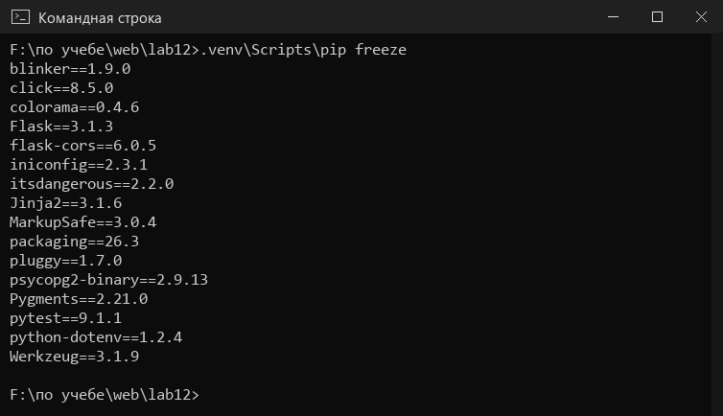
Рисунок 1 – Установленные пакеты виртуального окружения

2. Создание Flask-приложения
Приложение создаётся фабрикой create_app(). Фабрика загружает настройки, подключает CORS, инициализирует работу с БД, регистрирует обработчики ошибок и Blueprint'ы. Параметр overrides позволяет подменить настройки — это используется в тестах (отдельная база данных) и при проверке реакции на недоступную БД.
Листинг 3 – Фабрика приложения (app/__init__.py)
def create_app(overrides=None):
app = Flask(__name__, static_folder="static", static_url_path="/static")
app.json_provider_class = ApiJSONProvider
app.json = ApiJSONProvider(app)
app.json.compact = False # читаемый JSON с отступами
app.config.from_object(Config)
if overrides:
app.config.update(overrides)
# CORS-заголовки отдаются только разрешённым клиентам (например, React на :5173)
CORS(app, resources={r"/api/*": {"origins": app.config["CORS_ORIGINS"]}}, always_send=False)
database.init_app(app)
register_error_handlers(app)
register_blueprints(app)
return app
Листинг 4 – Точка входа run.py
"""Точка входа: python run.py (или flask --app run run --port 5012)."""
from app import create_app
app = create_app()
if __name__ == "__main__":
app.run(host="127.0.0.1", port=app.config["PORT"], debug=app.config["DEBUG"])
Каждая группа маршрутов оформлена как Blueprint со своим префиксом URL. Ниже — маршруты задач: функция-обработчик получает параметры из адреса и строки запроса, передаёт их в сервис и возвращает словарь, который Flask преобразует в JSON, и при необходимости — HTTP-статус (201 для созданного ресурса, 204 для удаления).
Листинг 5 – Маршруты задач (app/routes/tasks.py)
bp = Blueprint("tasks", __name__, url_prefix="/api/tasks")
@bp.get("")
def list_tasks():
"""Список задач: фильтры status, category_id, priority, q, overdue; сортировка sort/order; limit/offset."""
filters = parse_task_filters(request.args, list(status_map()))
return task_service.list_tasks(filters)
@bp.get("/<task_id>")
def get_task(task_id):
return task_service.get_task(parse_id(task_id))
@bp.post("")
def create_task():
data = validate_task(get_json_body(), list(status_map()))
return task_service.create_task(data), 201
@bp.put("/<task_id>")
def update_task(task_id):
task_id = parse_id(task_id)
data = validate_task(get_json_body(), list(status_map()))
return task_service.update_task(task_id, data)
@bp.patch("/<task_id>/status")
def change_status(task_id):
"""Сменить статус: {"status": "done"} — выполнена, {"status": "new"} — вернуть в работу."""
task_id = parse_id(task_id)
body = get_json_body()
if "status" not in body:
raise ValidationError({"status": "Поле status обязательно"})
data = validate_task(body, list(status_map()), partial=True)
return task_service.set_status(task_id, data["status"])
@bp.delete("/<task_id>")
def delete_task(task_id):
task_service.delete_task(parse_id(task_id))
return "", 204
Сервер запускается командой python run.py на порту 5012 (рисунок 2).
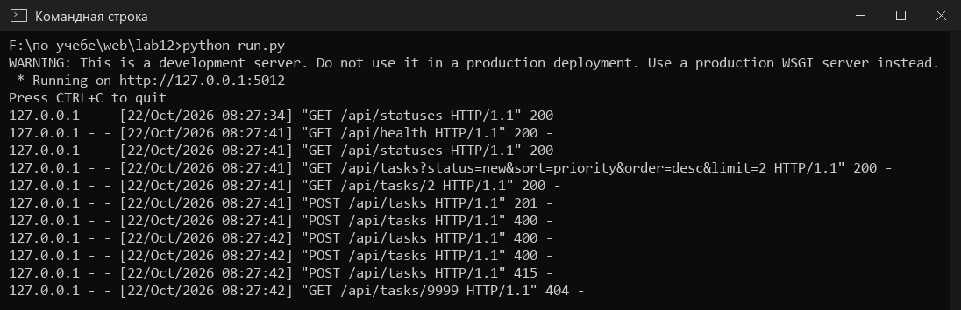
Рисунок 2 – Запуск Flask-сервера

3. Подключение PostgreSQL
Параметры подключения не записаны в исходном коде: они читаются из переменных окружения, которые библиотека python-dotenv загружает из файла .env. Сам .env с паролем исключён из репозитория через .gitignore, вместо него в проекте лежит шаблон .env.example.
Листинг 6 – Шаблон настроек .env.example
# Скопируйте файл в .env и укажите свои параметры подключения
DB_HOST=localhost
DB_PORT=5432
DB_NAME=lab12_tasks
DB_USER=postgres
DB_PASSWORD=your_password
# Порт Flask-сервера и режим отладки
PORT=5012
FLASK_DEBUG=0
# Адреса клиентских приложений (React и т.п.), которым разрешён доступ к API (через запятую)
CORS_ORIGINS=http://localhost:5173,http://127.0.0.1:5173
Листинг 7 – Класс настроек (app/config.py)
class Config:
DB_HOST = os.getenv("DB_HOST", "localhost")
DB_PORT = int(os.getenv("DB_PORT", "5432"))
DB_NAME = os.getenv("DB_NAME", "lab12_tasks")
DB_USER = os.getenv("DB_USER", "postgres")
DB_PASSWORD = os.getenv("DB_PASSWORD", "")
PORT = int(os.getenv("PORT", "5012"))
DEBUG = os.getenv("FLASK_DEBUG", "0") == "1"
CORS_ORIGINS = _origins(os.getenv("CORS_ORIGINS", "http://localhost:5173"))
SQL_DIR = BASE_DIR / "sql"
Для работы с PostgreSQL используется драйвер psycopg2 и пул соединений ThreadedConnectionPool. Пул создаётся при первом обращении к БД, поэтому приложение запускается, даже если сервер БД временно недоступен, и в этом случае отвечает кодом 503 вместо аварийного завершения. Соединение закрепляется за запросом (объект g) и возвращается в пул в teardown_appcontext; незафиксированные изменения при этом откатываются.
Листинг 8 – Работа с пулом соединений (app/db/database.py)
def _get_pool():
"""Пул создаётся при первом запросе: приложение стартует даже без БД
и в этом случае отвечает 503, а не падает."""
db_pool = current_app.extensions.get("db_pool")
if db_pool is None:
db_pool = pool.ThreadedConnectionPool(1, 10, **_connect_params(current_app.config))
current_app.extensions["db_pool"] = db_pool
return db_pool
def get_db():
"""Соединение, закреплённое за текущим запросом."""
if "db" not in g:
g.db = _get_pool().getconn()
return g.db
def close_db(exc=None):
conn = g.pop("db", None)
if conn is None:
return
broken = conn.closed != 0
if not broken:
conn.rollback() # незафиксированные изменения (например, после ошибки) отменяются
current_app.extensions["db_pool"].putconn(conn, close=broken)
def query_all(sql, params=None):
with get_db().cursor(cursor_factory=RealDictCursor) as cur:
cur.execute(sql, params)
return cur.fetchall()
def query_one(sql, params=None):
with get_db().cursor(cursor_factory=RealDictCursor) as cur:
cur.execute(sql, params)
return cur.fetchone()
def execute(sql, params=None):
"""Изменяющий запрос; фиксирует транзакцию. Возвращает строку RETURNING (если есть)
и количество затронутых строк."""
conn = get_db()
with conn.cursor(cursor_factory=RealDictCursor) as cur:
cur.execute(sql, params)
row = cur.fetchone() if cur.description else None
count = cur.rowcount
conn.commit()
return row, count
Запросы выполняются только с параметрами (%s), значения подставляет драйвер — это защищает от SQL-инъекций. Базу данных я создал в psql, а таблицы и демонстрационные данные загружает собственная CLI-команда Flask init-db, которая выполняет sql/schema.sql и sql/seed.sql (рисунок 3).
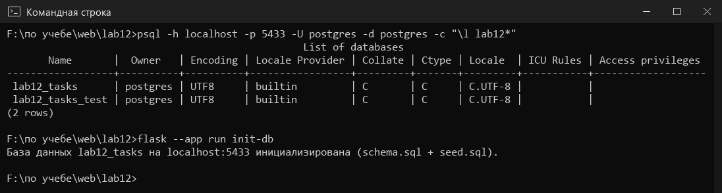
Рисунок 3 – Созданные базы данных и инициализация структуры командой flask init-db

4. Проектирование базы данных
Для варианта спроектированы три связанные таблицы (рисунок 4): справочник категорий, справочник статусов и основная таблица задач, ссылающаяся на оба справочника внешними ключами (связи «многие к одному»).
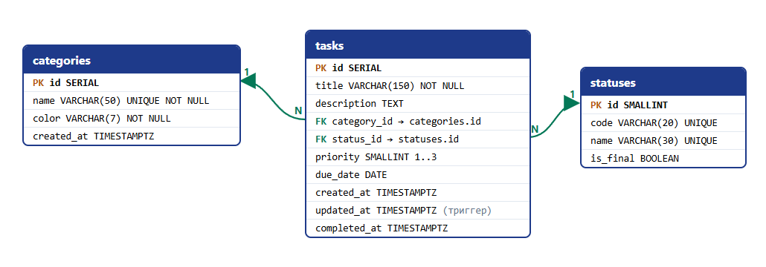
Рисунок 4 – Схема базы данных lab12_tasks
Таблица 1 – Таблицы базы данных
Таблица | Назначение | Ключи и ограничения
categories | тематические группы задач: название, цвет | PK id; UNIQUE name; CHECK непустого названия и формата цвета #RRGGBB
statuses | состояния задачи: new — «Новая», in_progress — «В работе», done — «Выполнена» | PK id; UNIQUE code и name; is_final отмечает завершающий статус
tasks | задачи: название, описание, приоритет (1–3), срок, даты создания, изменения и выполнения | PK id; FK category_id → categories (ON DELETE RESTRICT); FK status_id → statuses; CHECK priority 1..3; CHECK непустого названия; индексы по status_id, category_id, due_date

Статусы вынесены в отдельный справочник, а не в текстовое поле задачи: так названия статусов хранятся в одном месте, а признак is_final позволяет считать выполненные и просроченные задачи одним SQL-запросом. Для удаления категорий выбрано ON DELETE RESTRICT: категорию, к которой привязаны задачи, PostgreSQL удалить не даст. Поле updated_at обновляет триггер.
Листинг 9 – Фрагмент sql/schema.sql: таблица задач и триггер
-- Задачи
CREATE TABLE tasks (
id SERIAL PRIMARY KEY,
title VARCHAR(150) NOT NULL CHECK (length(trim(title)) > 0),
description TEXT,
category_id INTEGER REFERENCES categories (id) ON DELETE RESTRICT,
status_id SMALLINT NOT NULL DEFAULT 1 REFERENCES statuses (id),
priority SMALLINT NOT NULL DEFAULT 2 CHECK (priority BETWEEN 1 AND 3), -- 1 низкий, 2 средний, 3 высокий
due_date DATE,
created_at TIMESTAMPTZ NOT NULL DEFAULT now(),
updated_at TIMESTAMPTZ NOT NULL DEFAULT now(),
completed_at TIMESTAMPTZ
);
-- Автоматическое обновление updated_at при любом изменении задачи
CREATE OR REPLACE FUNCTION set_updated_at() RETURNS trigger AS $$
BEGIN
NEW.updated_at := now();
RETURN NEW;
END;
$$ LANGUAGE plpgsql;
CREATE TRIGGER trg_tasks_updated_at
BEFORE UPDATE ON tasks
FOR EACH ROW EXECUTE FUNCTION set_updated_at();
В sql/seed.sql загружаются 3 статуса, 5 категорий и 12 задач. Сроки задаются относительно текущей даты (CURRENT_DATE - 2, CURRENT_DATE + 5), поэтому в любой день в данных есть и просроченные, и будущие задачи. Созданная структура таблицы tasks в psql показана на рисунке 5.
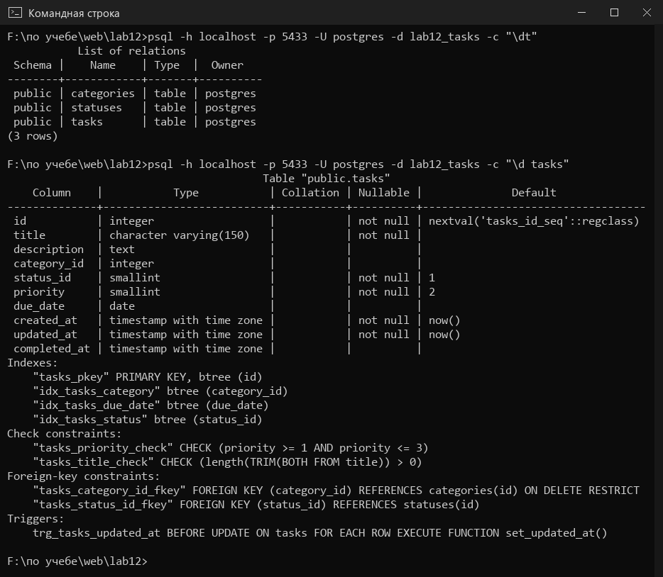
Рисунок 5 – Таблицы базы данных и структура таблицы tasks (psql: \dt, \d tasks)

5. REST API
Реализовано 14 эндпоинтов. Для основной сущности (задачи) — полный набор CRUD-операций, плюс отдельный метод PATCH для смены статуса: отметка о выполнении и возврат задачи в работу.
Таблица 2 – Эндпоинты REST API
Метод | Адрес | Назначение | Успешный ответ
GET | /api/tasks | список задач с фильтрами, поиском, сортировкой и пагинацией | 200
GET | /api/tasks/<id> | задача по ID | 200
POST | /api/tasks | создание задачи | 201
PUT | /api/tasks/<id> | изменение задачи | 200
PATCH | /api/tasks/<id>/status | смена статуса | 200
DELETE | /api/tasks/<id> | удаление задачи | 204
GET | /api/categories | список категорий с количеством задач | 200
GET, PUT, DELETE | /api/categories/<id> | категория по ID, изменение, удаление | 200 / 204
POST | /api/categories | создание категории | 201
GET | /api/statuses | справочник статусов | 200
GET | /api/stats | статистика по задачам | 200
GET | /api/health | проверка сервера и подключения к БД | 200
GET | /api | описание всех эндпоинтов | 200

Список задач поддерживает параметры строки запроса: status (один или несколько кодов через запятую), category_id, priority (low, medium, high), q — поиск по названию без учёта регистра (ILIKE), overdue=true — только просроченные, sort (created_at, due_date, priority, title) и order (asc, desc), limit и offset. Условия WHERE собираются динамически, но значения всегда передаются параметрами; колонка сортировки выбирается только из белого списка, потому что имя колонки нельзя передать параметром запроса.
Листинг 10 – Получение списка задач с фильтрацией (app/services/task_service.py)
def list_tasks(f):
where, params = [], []
if f.get("status"):
where.append("s.code = ANY(%s)")
params.append(f["status"])
if "category_id" in f:
where.append("t.category_id = %s")
params.append(f["category_id"])
if "priority" in f:
where.append("t.priority = %s")
params.append(f["priority"])
if f.get("q"):
where.append("t.title ILIKE %s")
params.append(f"%{f['q']}%")
if "overdue" in f:
cond = "COALESCE(t.due_date < CURRENT_DATE AND NOT s.is_final, FALSE)"
where.append(cond if f["overdue"] else f"NOT {cond}")
sql = SELECT_TASKS
if where:
sql += " WHERE " + " AND ".join(where)
direction = "ASC" if f["order"] == "asc" else "DESC"
sql += f" ORDER BY {SORT_COLUMNS[f['sort']]} {direction} NULLS LAST, t.id LIMIT %s OFFSET %s"
rows = query_all(sql, params + [f["limit"], f["offset"]])
return {
"items": [task_to_dict(r) for r in rows],
"total": rows[0]["total_count"] if rows else 0,
"limit": f["limit"],
"offset": f["offset"],
}
Проверка API выполнялась утилитой curl с ключом -i, который выводит строку статуса и заголовки ответа. На рисунке 6 — проверка работоспособности и CORS: при запросе с заголовком Origin: http://localhost:5173 (адрес React-приложения на Vite) сервер добавляет Access-Control-Allow-Origin, то есть API готово к подключению React-интерфейса.
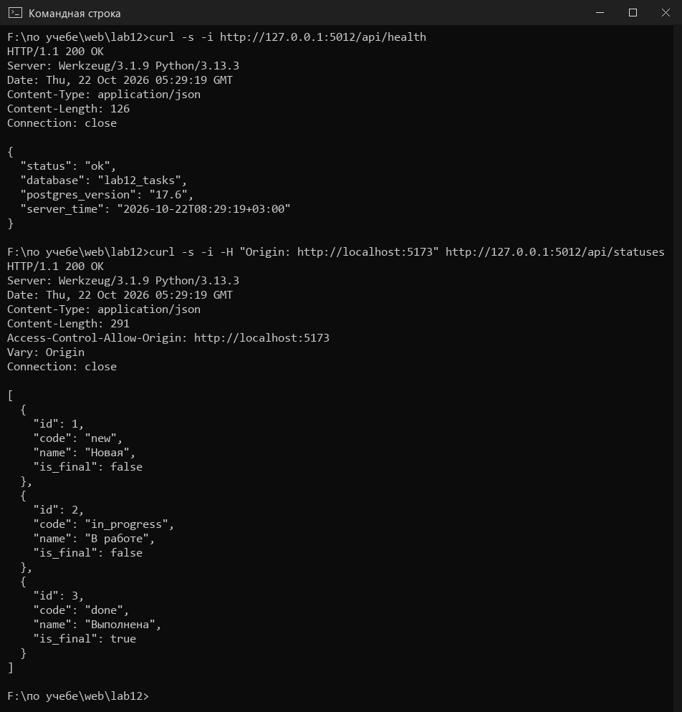
Рисунок 6 – GET /api/health и запрос справочника статусов с заголовком Origin
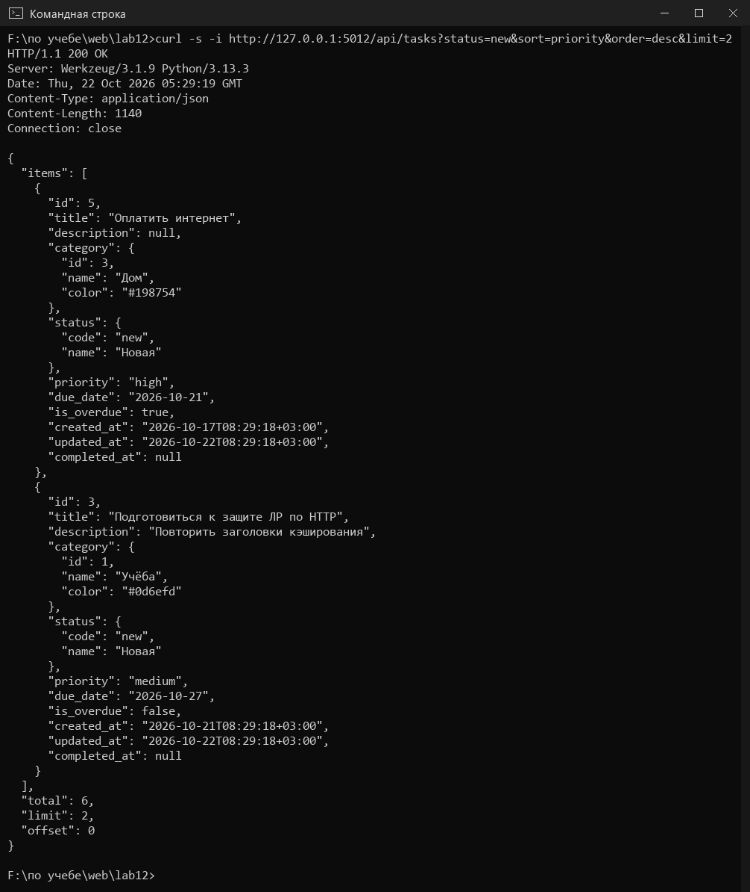
Рисунок 7 – Новые задачи, отсортированные по приоритету (первые 2 из 6)
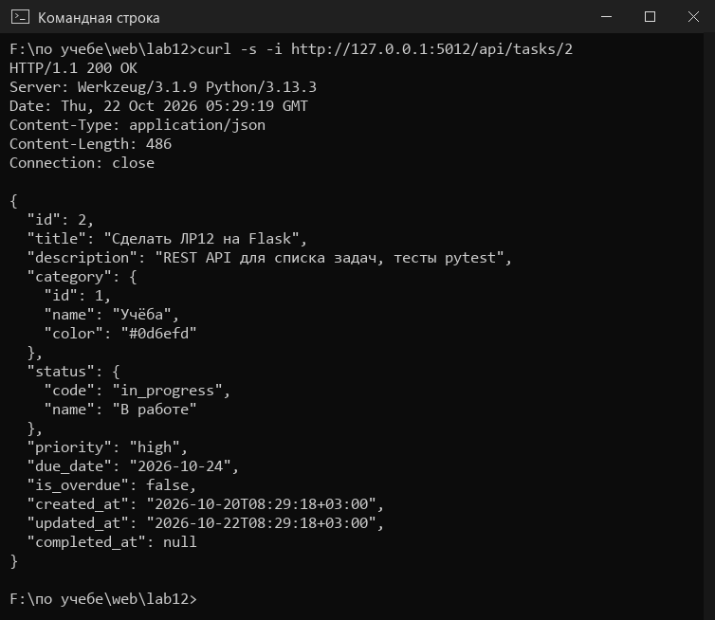
Рисунок 8 – Получение задачи по ID
Создание задачи (рисунок 9) — тело запроса берётся из файла requests/create_task.json. Сервер вернул 201 Created и полную запись: id, статус по умолчанию «Новая», вложенные объекты категории и статуса, даты в формате ISO 8601.
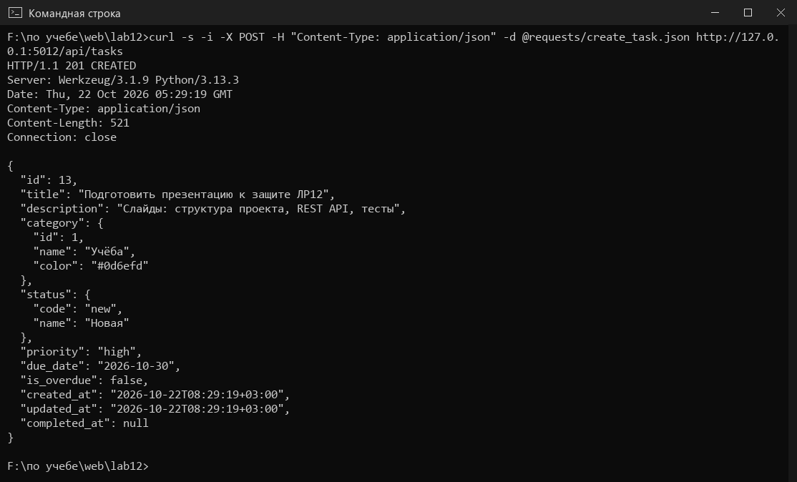
Рисунок 9 – POST /api/tasks — создание задачи
Изменение задачи методом PUT и отметка о выполнении методом PATCH показаны на рисунке 10. После PATCH со статусом done сервер заполнил completed_at, а триггер обновил updated_at. Запрос к таблице в psql (рисунок 11) подтверждает, что изменения сохранены в PostgreSQL.
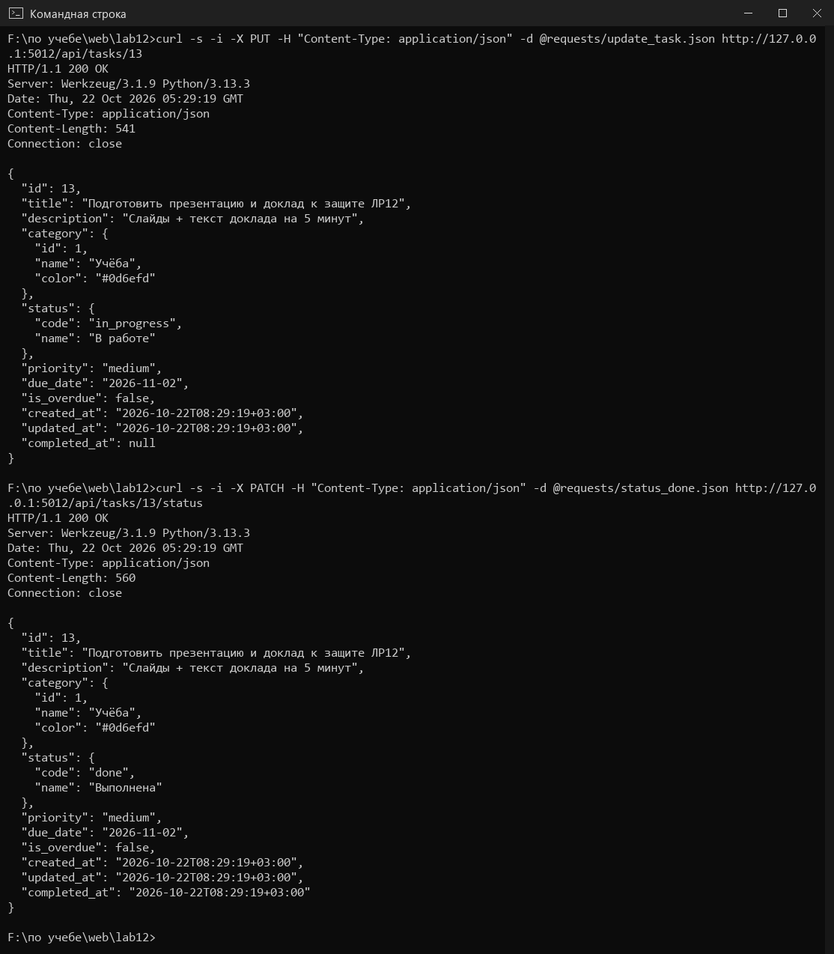
Рисунок 10 – PUT /api/tasks/13 и PATCH /api/tasks/13/status
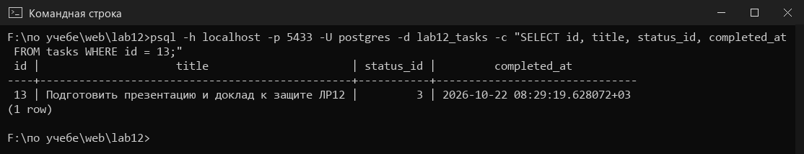
Рисунок 11 – Запись задачи 13 в базе данных после изменения через API
Поиск по слову «защит» в категории «Учёба» с сортировкой по сроку (рисунок 12). Кириллица в адресе передаётся в URL-кодировке. Затем задача удаляется: ответ 204 No Content без тела, а повторный запрос возвращает 404 (рисунок 13).
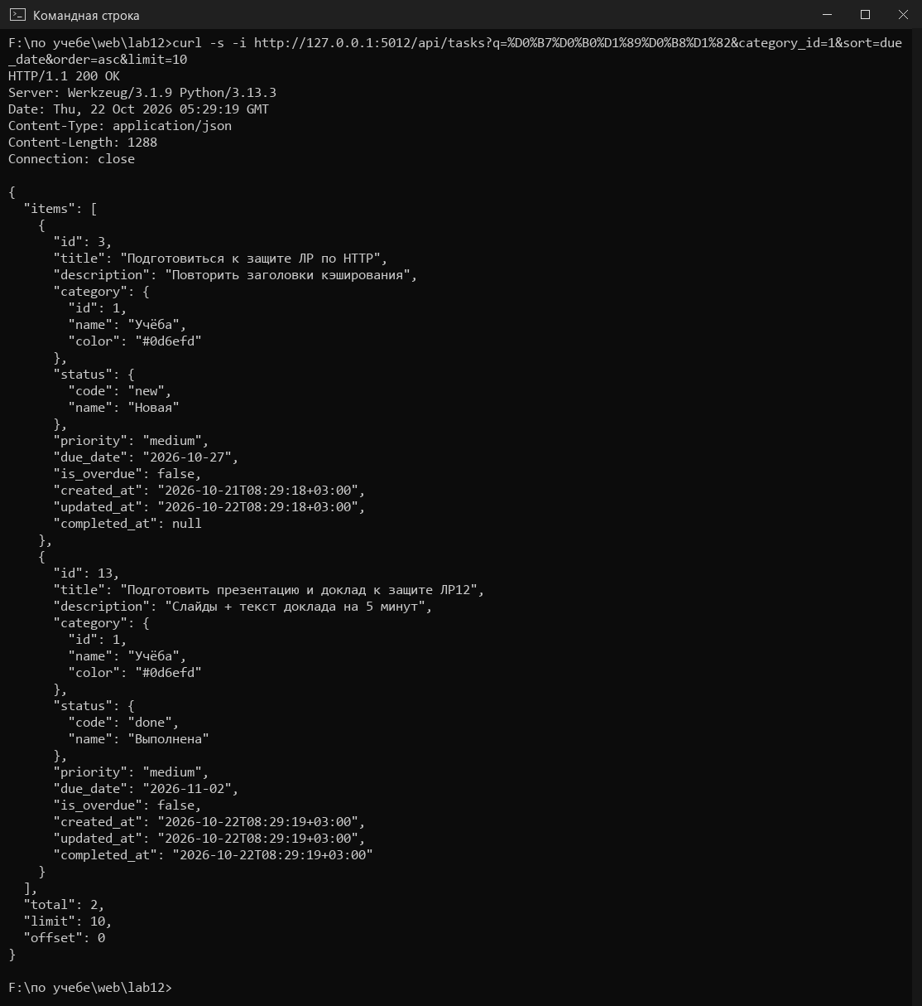
Рисунок 12 – Поиск и фильтрация задач
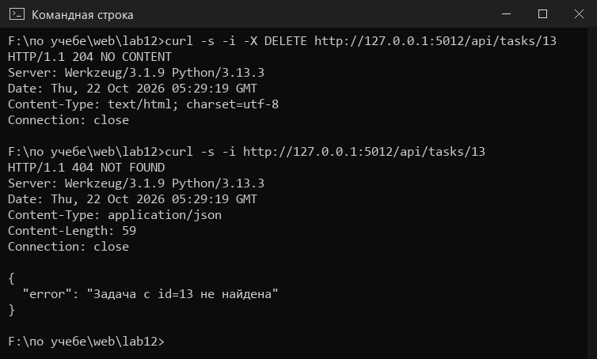
Рисунок 13 – Удаление задачи и повторный запрос
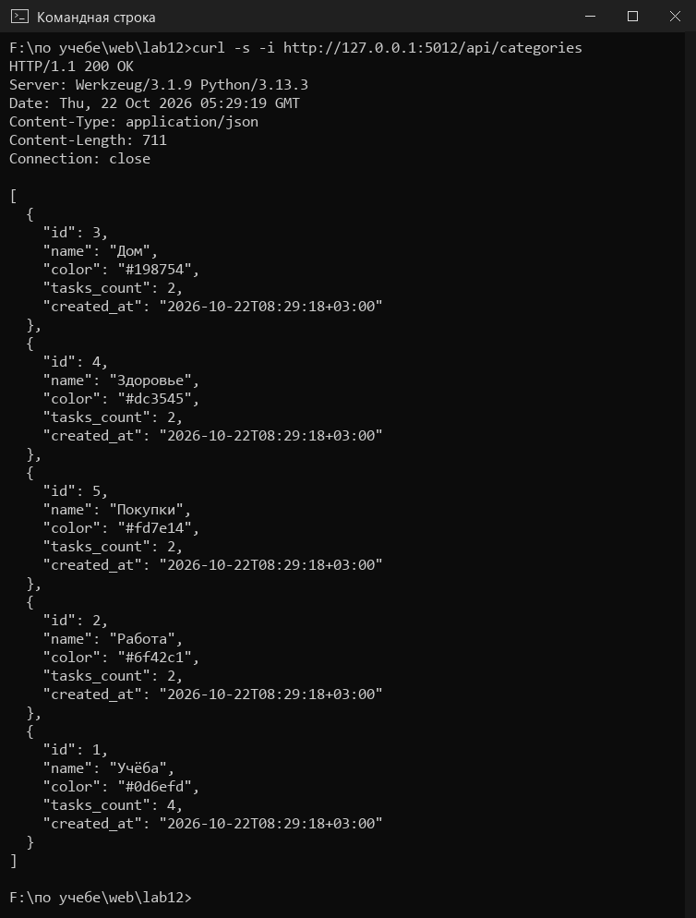
Рисунок 14 – GET /api/categories — список категорий
Статистика рассчитывается одним запросом с агрегатными функциями count(*) FILTER (WHERE …): всего задач, выполнено, активных, просроченных, со сроком сегодня, процент выполнения, а также распределение по статусам, категориям и приоритетам (рисунок 15).
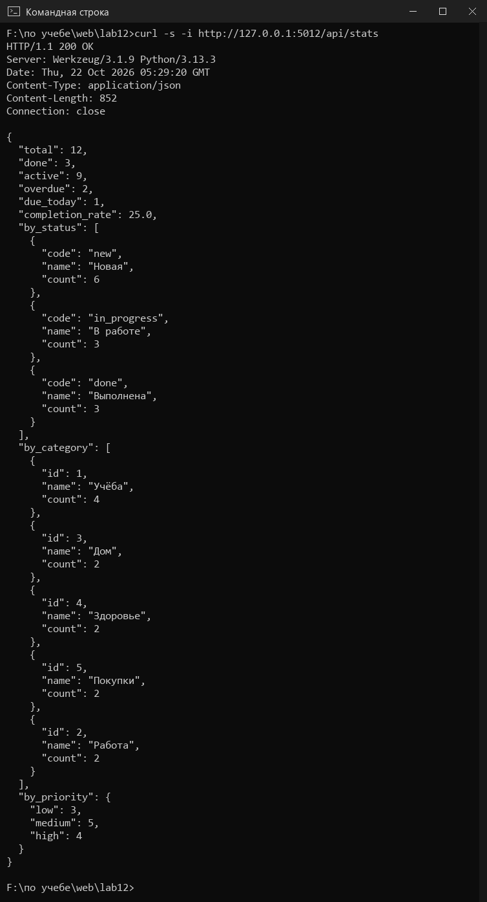
Рисунок 15 – GET /api/stats — статистика по задачам
Для наглядной проверки я сделал простую клиентскую страницу на HTML, CSS и JavaScript, которую отдаёт тот же Flask-сервер по адресу /. Страница не обращается к базе напрямую: все данные она получает и изменяет через fetch-запросы к API — список, фильтры, добавление задачи, смена статуса, удаление, карточки статистики (рисунки 16, 17). Такую же схему будет использовать и React-интерфейс.
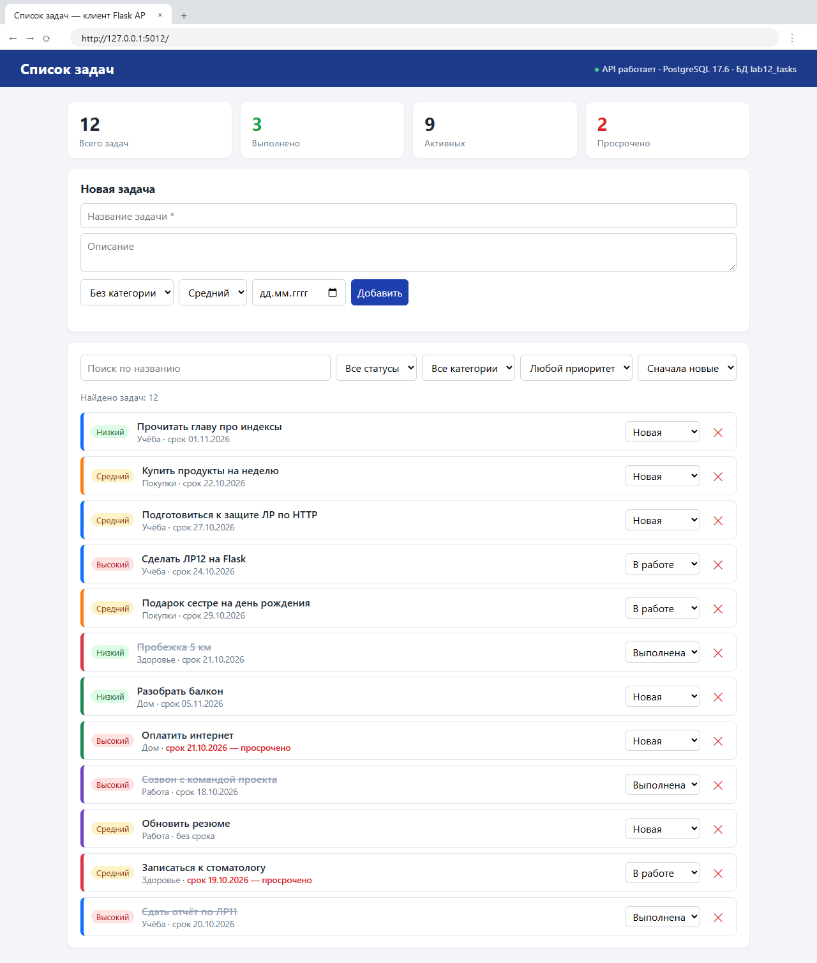
Рисунок 16 – Клиентская страница, работающая через REST API
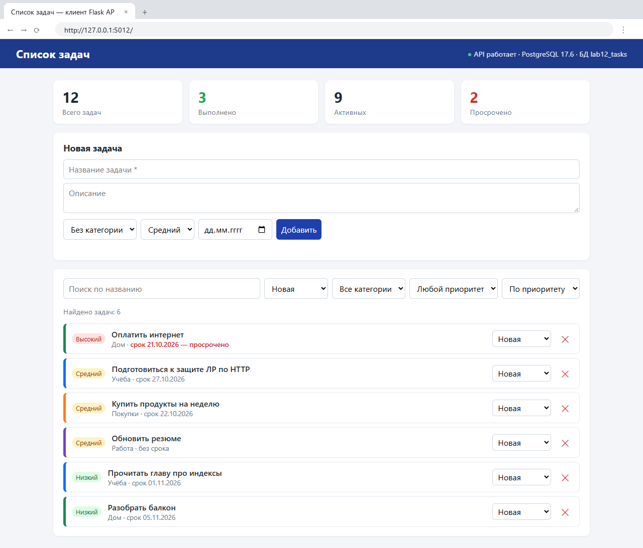
Рисунок 17 – Фильтр «Новая» и сортировка по приоритету на клиентской странице

6. Работа с JSON
Все эндпоинты принимают и возвращают JSON. По умолчанию Flask экранирует кириллицу (\u0417…) и сериализует даты в формате HTTP («Thu, 22 Oct 2026 …»), что неудобно для клиента. Поэтому подключён собственный JSON-провайдер: кириллица выводится как есть, даты — в ISO 8601, отступы делают ответ читаемым.
Листинг 11 – JSON-провайдер (app/__init__.py)
class ApiJSONProvider(DefaultJSONProvider):
"""JSON без экранирования кириллицы, даты — в формате ISO 8601."""
ensure_ascii = False
sort_keys = False
@staticmethod
def default(o):
if isinstance(o, datetime):
return o.isoformat(timespec="seconds")
if isinstance(o, date):
return o.isoformat()
return DefaultJSONProvider.default(o)
Тело запроса разбирается функцией get_json_body(): она различает пустое тело, неверный Content-Type (415), синтаксически некорректный JSON (400) и JSON, который не является объектом.
Листинг 12 – Разбор тела запроса (app/validators.py)
def get_json_body():
"""Тело запроса как JSON-объект, иначе 400/415 с понятным сообщением."""
if not request.get_data():
raise ApiError(400, "Тело запроса пустое: ожидается JSON-объект")
if not request.is_json:
raise ApiError(415, HTTP_MESSAGES[415])
data = request.get_json(silent=True)
if data is None:
raise ApiError(400, "Некорректный JSON в теле запроса")
if not isinstance(data, dict):
raise ApiError(400, "Тело запроса должно быть JSON-объектом")
return data
Листинг 13 – Пример тела запроса requests/create_task.json
{
"title": "Подготовить презентацию к защите ЛР12",
"description": "Слайды: структура проекта, REST API, тесты",
"category_id": 1,
"priority": "high",
"due_date": "2026-10-30"
}
Ответ формирует функция task_to_dict(): вместо плоских полей строки БД клиент получает вложенные объекты category и status, приоритет в виде строки и вычисленный признак is_overdue.

7. Валидация данных и обработка ошибок
Перед обращением к БД данные задачи проверяются: название обязательно и не длиннее 150 символов, описание — строка до 2000 символов, category_id — положительное целое или null, приоритет — одно из low/medium/high, срок — существующая дата в формате ГГГГ-ММ-ДД, статус — один из кодов справочника. Ошибки собираются по всем полям сразу и возвращаются в объекте details. Существование категории проверяется отдельным запросом к БД.
Листинг 14 – Начало функции проверки задачи (app/validators.py)
def validate_task(data, status_codes, partial=False):
"""Проверить поля задачи. partial=True — проверяются только переданные поля.
Возвращает очищенный словарь; при ошибках — ValidationError со списком полей."""
errors, clean = {}, {}
if "title" in data or not partial:
title = data.get("title")
if not isinstance(title, str) or not title.strip():
errors["title"] = "Название обязательно и должно быть непустой строкой"
elif len(title.strip()) > 150:
errors["title"] = "Название не должно превышать 150 символов"
else:
clean["title"] = title.strip()
if "description" in data:
desc = data["description"]
if desc is not None and not isinstance(desc, str):
errors["description"] = "Описание должно быть строкой"
elif desc is not None and len(desc) > 2000:
errors["description"] = "Описание не должно превышать 2000 символов"
else:
clean["description"] = (desc or "").strip() or None # пустая строка хранится как NULL
Все ошибки обрабатываются централизованно в app/errors.py и возвращаются в едином формате {"error": "…", "details": {…}}. Ошибки PostgreSQL перехватываются по классам исключений psycopg2.
Листинг 15 – Обработчики ошибок PostgreSQL (app/errors.py)
@app.errorhandler(pg_errors.UniqueViolation)
def handle_unique(e):
return error_response(409, "Запись с такими данными уже существует",
{"constraint": e.diag.constraint_name})
@app.errorhandler(pg_errors.ForeignKeyViolation)
def handle_fk(e):
return error_response(409, "Операция нарушает связь между таблицами: на запись ссылаются другие данные",
{"constraint": e.diag.constraint_name})
@app.errorhandler(pg_errors.CheckViolation)
@app.errorhandler(pg_errors.NotNullViolation)
def handle_check(e):
return error_response(400, "Данные нарушают ограничения базы данных",
{"constraint": e.diag.constraint_name or e.diag.column_name})
@app.errorhandler(psycopg2.OperationalError)
@app.errorhandler(psycopg2.InterfaceError)
def handle_db_unavailable(e):
log.error("PostgreSQL недоступен: %s", e)
return error_response(503, "База данных недоступна, повторите запрос позже")
Таблица 3 – Обрабатываемые ошибки
Ситуация | Код | Сообщение
ошибки в полях задачи или категории | 400 | Ошибка валидации данных + details по полям
несуществующая категория при создании задачи | 400 | Категория с id=99 не существует
некорректный JSON / пустое тело | 400 | Некорректный JSON в теле запроса
неверный ID в адресе (/api/tasks/abc) | 400 | Некорректный ID: ожидается положительное целое число
тело не в формате JSON | 415 | Ожидается тело запроса в формате JSON
объект не найден | 404 | Задача с id=9999 не найдена
неподдерживаемый метод | 405 | Метод не поддерживается для этого адреса
нарушение UNIQUE (повтор названия категории) | 409 | Запись с такими данными уже существует
нарушение внешнего ключа (удаление категории с задачами) | 409 | Операция нарушает связь между таблицами
нарушение CHECK / NOT NULL | 400 | Данные нарушают ограничения базы данных
PostgreSQL недоступен | 503 | База данных недоступна, повторите запрос позже
любая другая ошибка | 500 | Внутренняя ошибка сервера

Проверка валидации — рисунок 18: в первом запросе неверны сразу три поля, и все три попали в ответ; во втором поля корректны, но указана несуществующая категория.
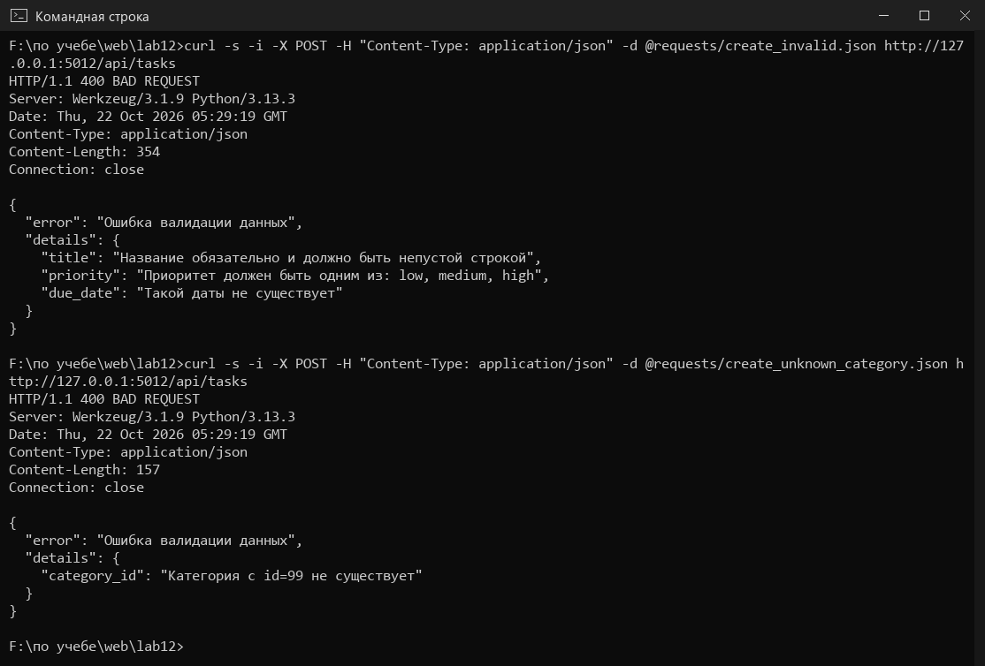
Рисунок 18 – Ответы 400 при ошибках валидации
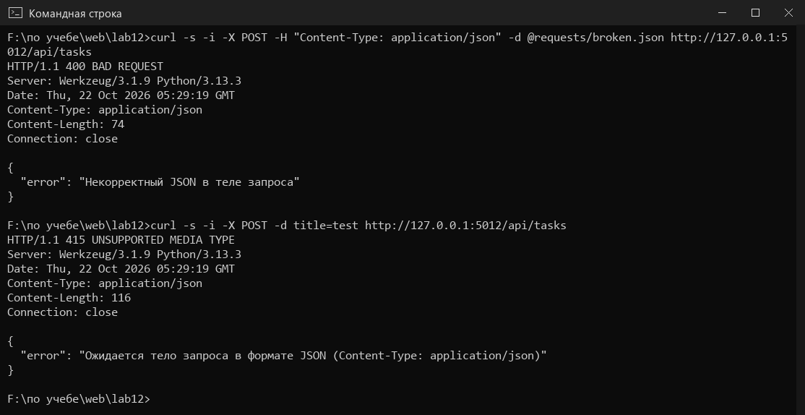
Рисунок 19 – Некорректный JSON (400) и тело не в формате JSON (415)
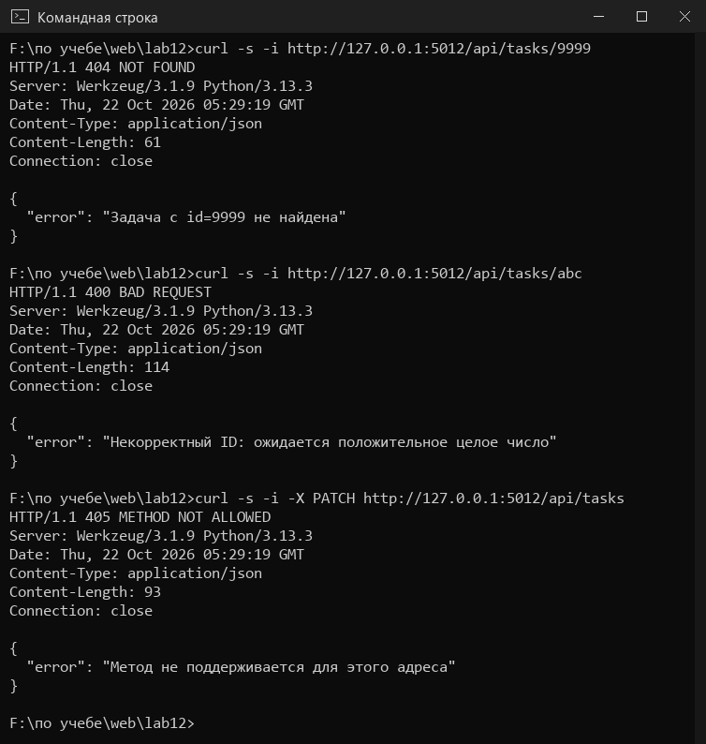
Рисунок 20 – Несуществующая задача (404), неверный ID (400), неподдерживаемый метод (405)
Ошибки ограничений базы данных (рисунок 21): повторное создание категории «Учёба» нарушает ограничение UNIQUE, а удаление категории, к которой привязаны задачи, — внешний ключ с ON DELETE RESTRICT. В обоих случаях PostgreSQL отклоняет операцию, а API возвращает 409 Conflict с именем нарушенного ограничения.
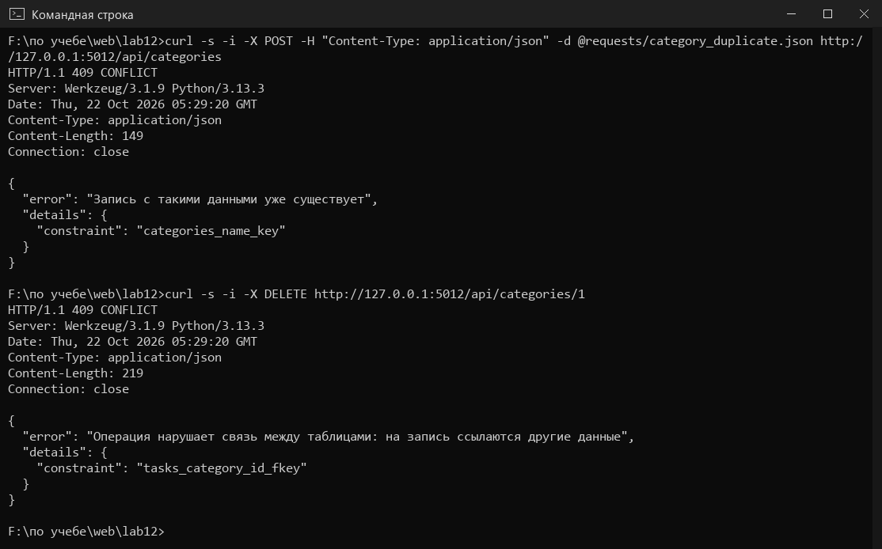
Рисунок 21 – Нарушение ограничений БД: 409 Conflict
Для проверки ошибки подключения я запустил второй экземпляр приложения с неверным портом БД (DB_PORT=5999). Сервер не упал, а вернул 503 с понятным сообщением (рисунок 22); подробности ошибки записываются в журнал сервера и клиенту не показываются.
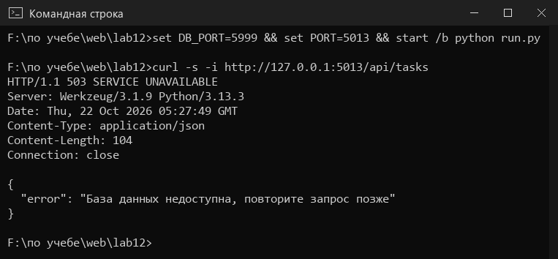
Рисунок 22 – Ответ 503 при недоступной базе данных
Сообщения сервера отображает и клиентская страница: при попытке добавить задачу с пустым названием поле подсвечивается, а под формой выводится текст ошибки из ответа API (рисунок 23).
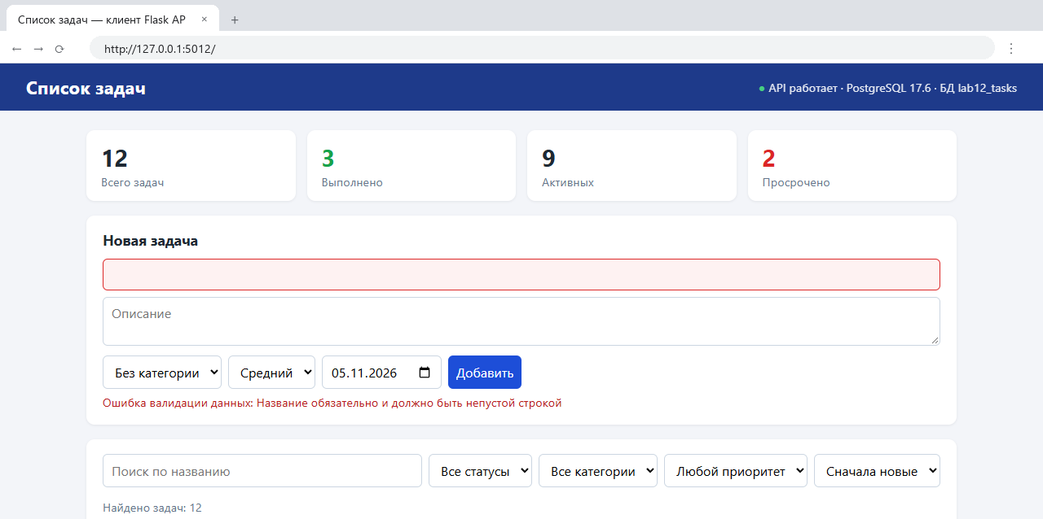
Рисунок 23 – Ошибка валидации, полученная от API, на клиентской странице

8. Тестирование
API протестировано двумя способами. Ручная проверка выполнена через curl — она показана на рисунках выше и охватывает все методы, успешные ответы и ошибки. Кроме того, написано 30 автотестов pytest, которые используют встроенный тестовый клиент Flask и отдельную базу данных lab12_tasks_test. Перед каждым тестом база пересоздаётся из schema.sql и seed.sql, поэтому тесты не зависят друг от друга и от порядка запуска.
Листинг 16 – Фикстуры тестов (tests/conftest.py)
@pytest.fixture(scope="session")
def app():
_ensure_test_database()
return create_app({"DB_NAME": TEST_DB, "TESTING": True})
@pytest.fixture(autouse=True)
def fresh_db(app):
init_db(app.config)
@pytest.fixture
def client(app):
return app.test_client()
Листинг 17 – Пример теста: смена статуса и возврат задачи в работу
def test_change_status_done_and_back(client):
r = client.patch("/api/tasks/2/status", json={"status": "done"})
assert r.status_code == 200
assert r.get_json()["completed_at"] is not None
r = client.patch("/api/tasks/2/status", json={"status": "new"})
assert r.get_json()["status"]["code"] == "new"
assert r.get_json()["completed_at"] is None
Тесты проверяют получение списка и задачи по ID, создание, изменение и удаление, смену статуса, фильтрацию по статусу, поиск, сортировку (в том числе что задачи без срока идут в конце), просроченные задачи, категории и их ограничения, статистику и её пересчёт после изменения данных, а также все виды ошибок, включая недоступность БД. Все 30 тестов пройдены (рисунок 24).
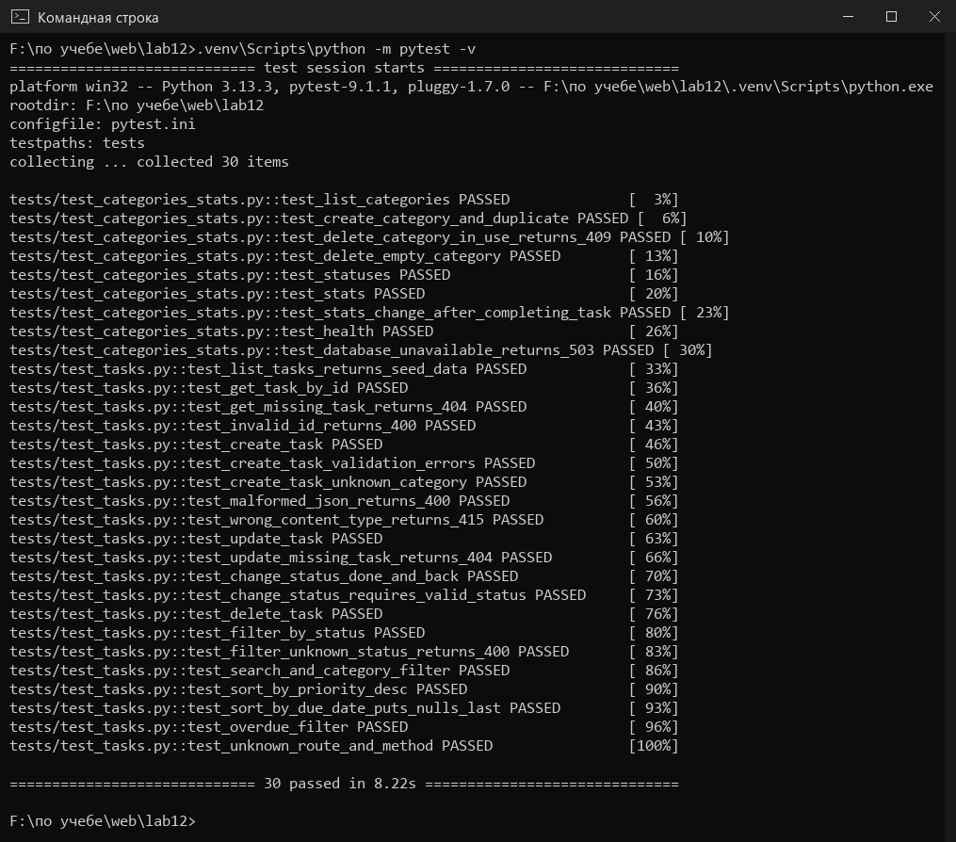
Рисунок 24 – Результат запуска автотестов pytest

Вывод
В ходе работы я разработал на Python Flask серверное приложение «Список задач», которое хранит данные в PostgreSQL и предоставляет REST API. Спроектировал базу из трёх связанных таблиц с первичными и внешними ключами, ограничениями CHECK и UNIQUE, индексами и триггером. Реализовал CRUD для задач и категорий, смену статуса, поиск, фильтрацию по статусу, категории, приоритету и просрочке, сортировку, пагинацию и статистику. Настройки подключения вынесены в переменные окружения, работа с БД идёт через пул соединений и параметризованные запросы. Сервер проверяет входные данные и на любую ошибку — от некорректного JSON до недоступной базы — отвечает понятным JSON-сообщением с подходящим HTTP-кодом. Работа API подтверждена запросами curl, клиентской страницей и 30 автотестами pytest. Благодаря CORS API готово к подключению React-интерфейса.

